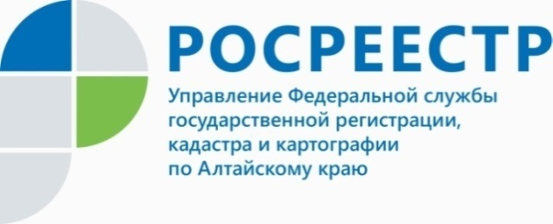

**ПРЕСС-РЕЛИЗ**

**Руководитель Управления Росреестра по Алтайскому краю провел   
прием граждан в приемной Президента РФ**

*Ни один из вопросов не остался без ответа*

19 апреля 2022 года Юрий Калашников, руководитель Управления Федеральной службы государственной регистрации, кадастра и картографии по Алтайскому краю, в соответствии с утвержденным графиком проведения личных приемов федеральными органами исполнительной власти региона провел прием граждан в региональной приемной Президента Российской Федерации.

С вопросами, касающимися деятельность Росреестра, обратились   
5 человек.  Три гражданина получили ответы непосредственно в рамках приема. Вопросы по двум обращениям требуют более углубленно изучения материалов   
с использованием архивных данных, после чего ответы заявителям будут направлены в письменной форме.

- Тематика обращений разнообразна, но все они касались осуществления учетно-регистрационных действий в отношении объектов недвижимого имущества. Прозвучали вопросы о постановке на кадастровый учет земельного участка, государственной регистрации права на землю под гаражом по «гаражной амнистии», порядке перевода садового дома в жилой, об оформлении документов на жилой дом блокированной застройки и другие, - рассказал Юрий Калашников.

Ни один из вопросов, заданных на личном приеме, не остался без ответа - все заявители получили разъяснения по существу. Кроме того, дополнительно гражданам будут направлены официальные письма, в которых Управление Росреестра даст более полные разъяснения с указанием норм действующего законодательства и порядка дальнейших действий.

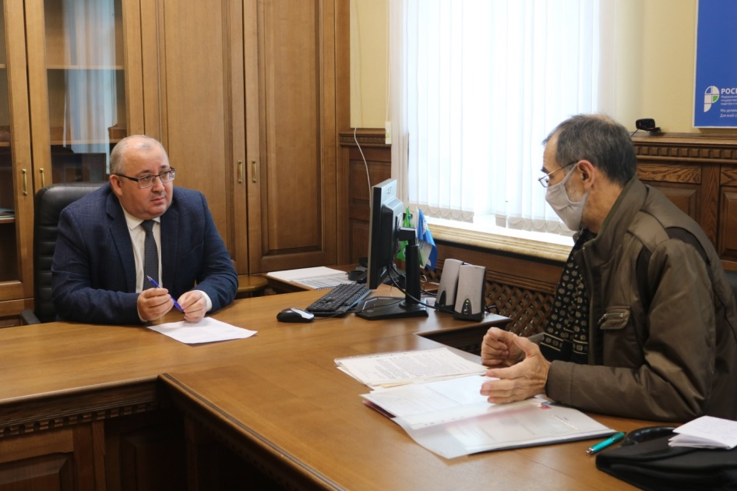

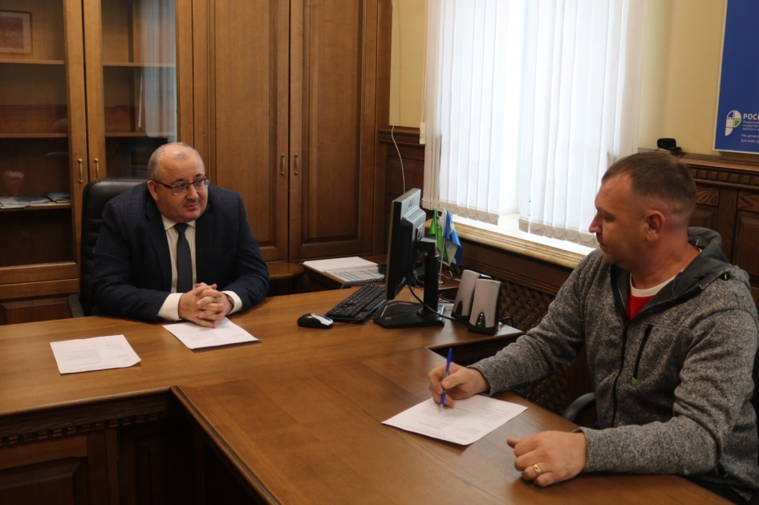

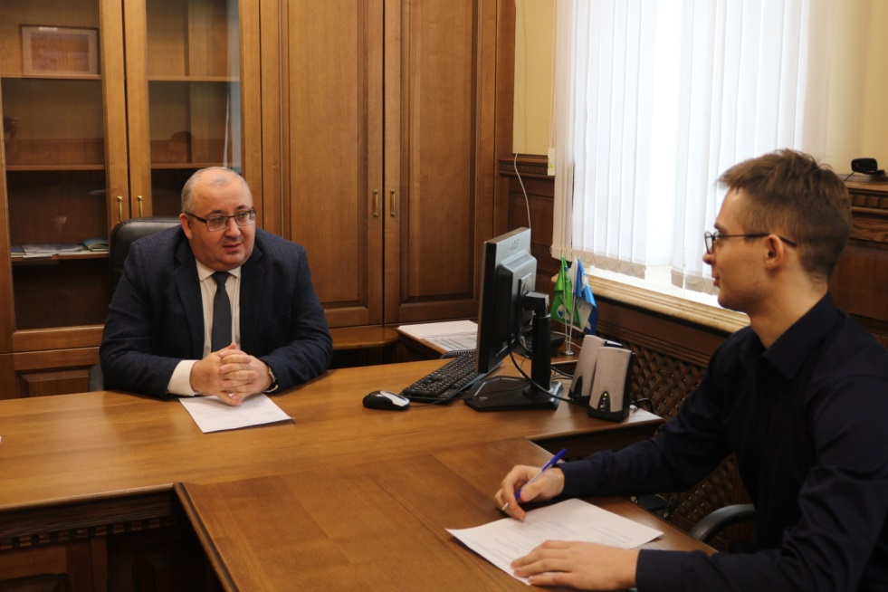

**Управление Росреестра по Алтайскому краю**